### SQL PROJE

Verilen linkteki veri setinden veri tabanını oluşturarak ERD oluşturunuz ve görsel olarak ekleyiniz. Geolocation tablosu projede kullanılmayacaktır.

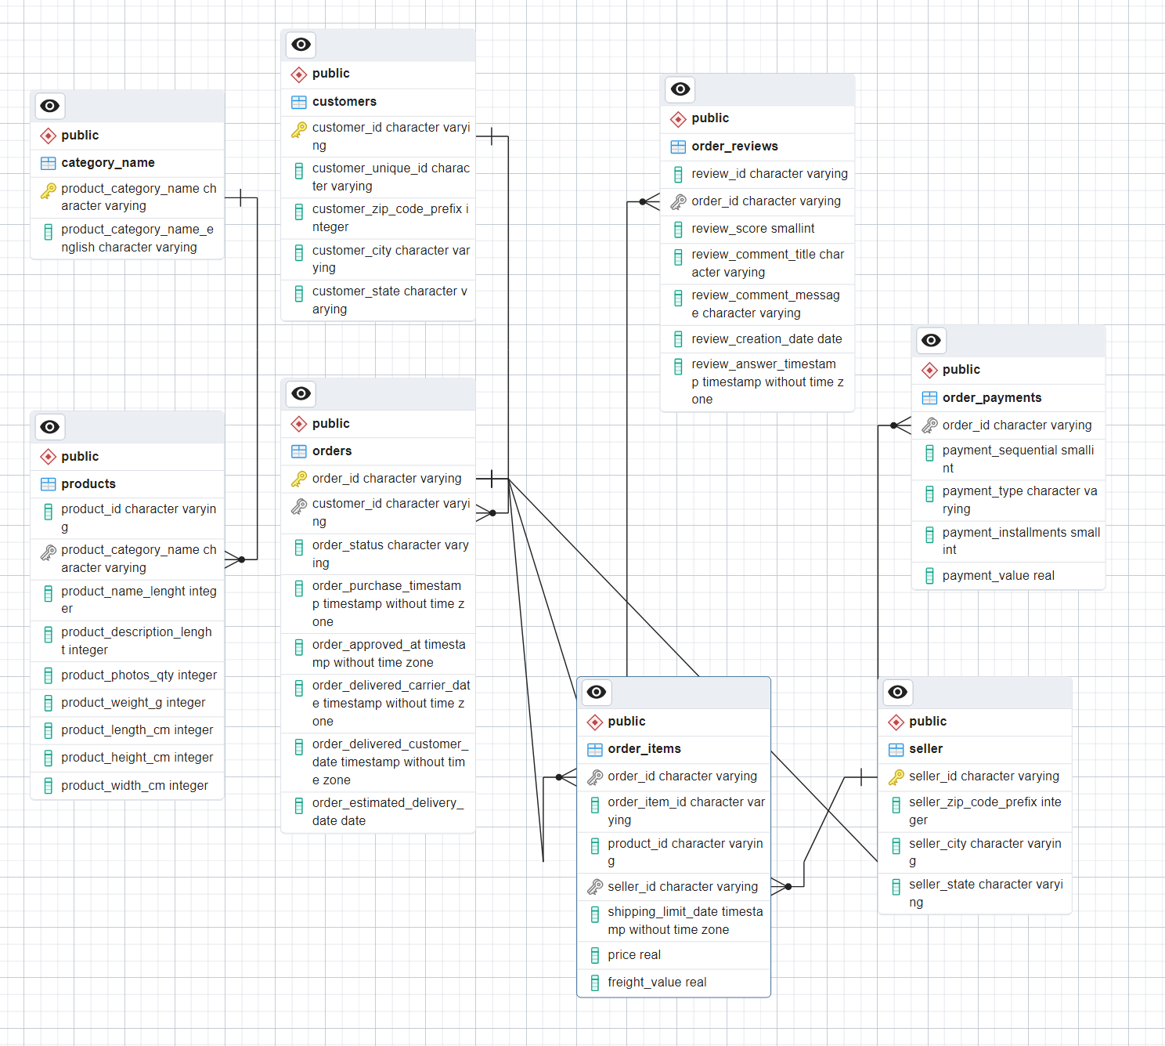

Link : [Brazilian E-Commerce Public Dataset by Olist | Kaggle](https://www.kaggle.com/datasets/olistbr/brazilian-ecommerce)

Aşağıda örnek olarak travel veri tabanının ERD görseli eklenmiştir.

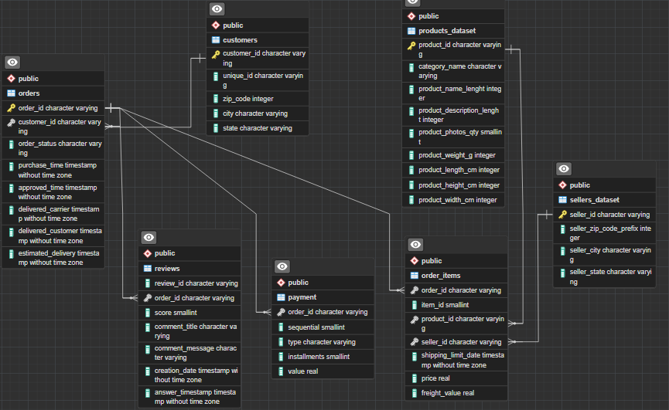

#### **Örnek Case Çözümü**

-Aylık bazda toplam ödeme tutarı analizi yapıp excelde görselleştiriniz. Datayı yorumlayınız.

**SQL Query:**

**SELECT**

**(date_trunc('month',o.order_approved_at))::date AS payment_month,**

**(sum(payment_value))::integer AS total_payment_value**

**FROM payments AS p**

**LEFT JOIN orders AS o**

**ON o.order_id = p.order_id**

**WHERE o.order_approved_at IS NOT NULL**

**GROUP BY 1**

**ORDER BY payment_month**

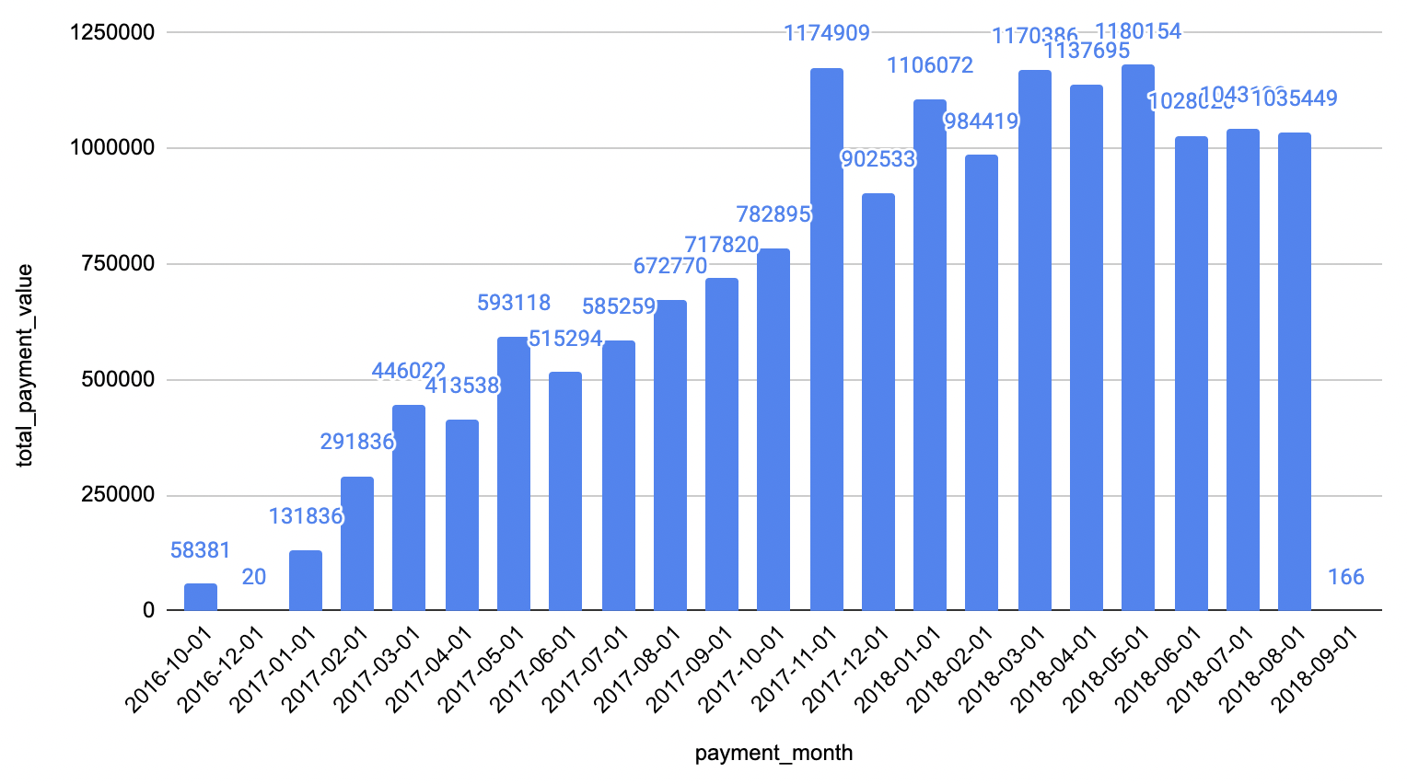

Çıktıyı incelediğimizde order sayılarında aylar içinde düzenli bir artış görüyoruz. Fakat Kasım 2017’de dramatik bir artış söz konusu, bunun sebebi ilgili ayda yapılan bir kampanya,özel bir gün (örneğin Türkiye’de bayram dönemlerinde maaşlara ek promosyon yattığında insanların daha fazla alışveriş yapması gibi) ya da tüm dünyada Kasım ayında uygulanan black friday etkili olmuş olabilir.

2018 yılında da Ocak ayında bir artış söz konusu, bunun sebebi yeni yılda yapılan maaş artışı ya da noel olabilir.

Elimizdeki veri ile yıl bazlı mevsim değerlendirmesi yapmak zor çünkü 2016 yılına ait veri çok az, 2017’de sezondan bağımsız bir artış görünüyor, 2018 yılında ise kış ve bahar ayları hemen hemen aynı verimlilikte geçmiş gibi görünüyor. Sezon incelemesi yapmak için verimiz pek yeterli değil.

#### 

#### 

#### 

#### 

#### **Case 1 : Sipariş Analizi**

##### Question 1 :

-Aylık olarak order dağılımını inceleyiniz. Tarih verisi için order_approved_at kullanılmalıdır.

**SQL QUERY**

**select**

**to_char(order_approved_at, 'YYYY-MM') as tarih,**

**count (order_id) as toplam_siparis**

**from orders**

**group by 1**

##### Question 2 :

-Aylık olarak order status kırılımında order sayılarını inceleyiniz. Sorgu sonucunda çıkan outputu excel ile görselleştiriniz. Dramatik bir düşüşün ya da yükselişin olduğu aylar var mı? Veriyi inceleyerek yorumlayınız.

**SQL QUERY**

**select**

**order_status as satis_durumlari,**

**to_char(order_approved_at, 'YYYY') as yıl,**

**to_char(order_approved_at, 'MM') as ay,**

**count (order_id) as toplam_satis_adedi**

**from orders**

**group by 1,2,3**

**order by 3**

**SONUÇ**

**--Yıl ve satış durumlarına göre sipariş sayılarını incelediğimde 2016 ve 2018 de tüm aylara ait veri olmadığı için 2017 yi ele aldım. Aşağıdaki grafikte görüldüğü gibi kasım ayında ciddi bir artış söz konusu, ardından takip eden aralık ayında da siparişlerin kasıma yakın olduğunu görüyoruz. Bunun sebebi kasım ayı indirimleri, yılbaşı ve christmas bayramı olması muhtemel.**

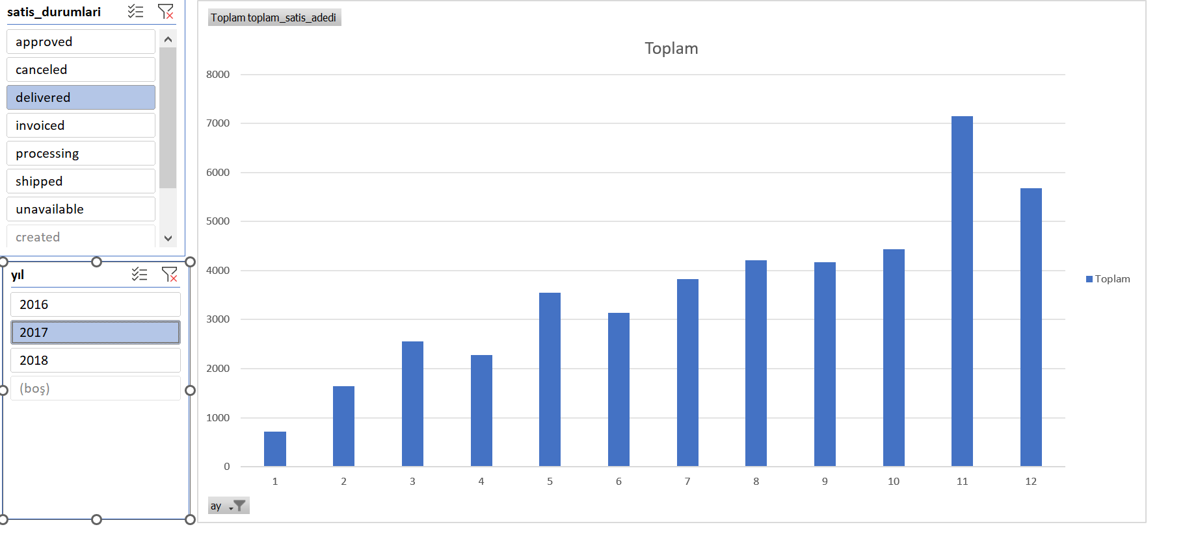

##### Question 3 :

-Ürün kategorisi kırılımında sipariş sayılarını inceleyiniz. Özel günlerde öne çıkan kategoriler nelerdir? Örneğin yılbaşı, sevgililer günü…

##### Question 4 :

-Haftanın günleri(pazartesi, perşembe, ….) ve ay günleri (ayın 1’i,2’si gibi) bazında order sayılarını inceleyiniz. Yazdığınız sorgunun outputu ile excel’de bir görsel oluşturup yorumlayınız.

#### **Case 2 : Müşteri Analizi**

##### Question 1 :

-Hangi şehirlerdeki müşteriler daha çok alışveriş yapıyor? Müşterinin şehrini en çok sipariş verdiği şehir olarak belirleyip analizi ona göre yapınız.

**Örneğin; Sibel Çanakkale’den 3, Muğla’dan 8 ve İstanbul’dan 10 sipariş olmak üzere 3 farklı şehirden sipariş veriyor. Sibel’in şehrini en çok sipariş verdiği şehir olan İstanbul olarak seçmelisiniz ve Sibel’in yaptığı siparişleri İstanbul’dan 21 sipariş vermiş şekilde görünmelidir.**

#### **Case 3: Satıcı Analizi**

##### Question 1 :

-Siparişleri en hızlı şekilde müşterilere ulaştıran satıcılar kimlerdir? Top 5 getiriniz. Bu satıcıların order sayıları ile ürünlerindeki yorumlar ve puanlamaları inceleyiniz ve yorumlayınız.

##### Question 2 :

-Hangi satıcılar daha fazla kategoriye ait ürün satışı yapmaktadır?

Fazla kategoriye sahip satıcıların order sayıları da fazla mı?

#### **Case 4 : Payment Analizi**

##### Question 1 :

-Ödeme yaparken taksit sayısı fazla olan kullanıcılar en çok hangi bölgede yaşamaktadır? Bu çıktıyı yorumlayınız.

##### Question 2 :

-Ödeme tipine göre başarılı order sayısı ve toplam başarılı ödeme tutarını hesaplayınız. En çok kullanılan ödeme tipinden en az olana göre sıralayınız.

##### Question 3 :

-Tek çekimde ve taksitle ödenen siparişlerin kategori bazlı analizini yapınız. En çok hangi kategorilerde taksitle ödeme kullanılmaktadır?

#### **Case 5 : RFM Analizi**

Aşağıdaki e_commerce_data_.csv doyasındaki veri setini kullanarak RFM analizi yapınız.   
Recency hesaplarken bugünün tarihi değil en son sipariş tarihini baz alınız.

Veri seti bu linkten alınmıştır, veriyi tanımak için linke girip inceleyebilirsiniz.  
  
[E-Commerce Data](https://www.kaggle.com/datasets/carrie1/ecommerce-data)